# Baze de date – Sala de fitness

Aceasta baza de date este dedicata unei sali de fitness. Aceasta stocheaza informatii despre fiecare client, tinand cont de ofertele de abonamente ale salii de fitness si implementeaza un sistem de gestiune al orarului pentru clasele de fitness. Pentru o programare a unei clase se tine de cont de faptul ca pot fii mai multi traineri pentru clasa respectiva, de specializarea de referinta pentru clasa, daca sala este dotata pentru specificul specializarii si de a nu se suprapune clasele intre ele.

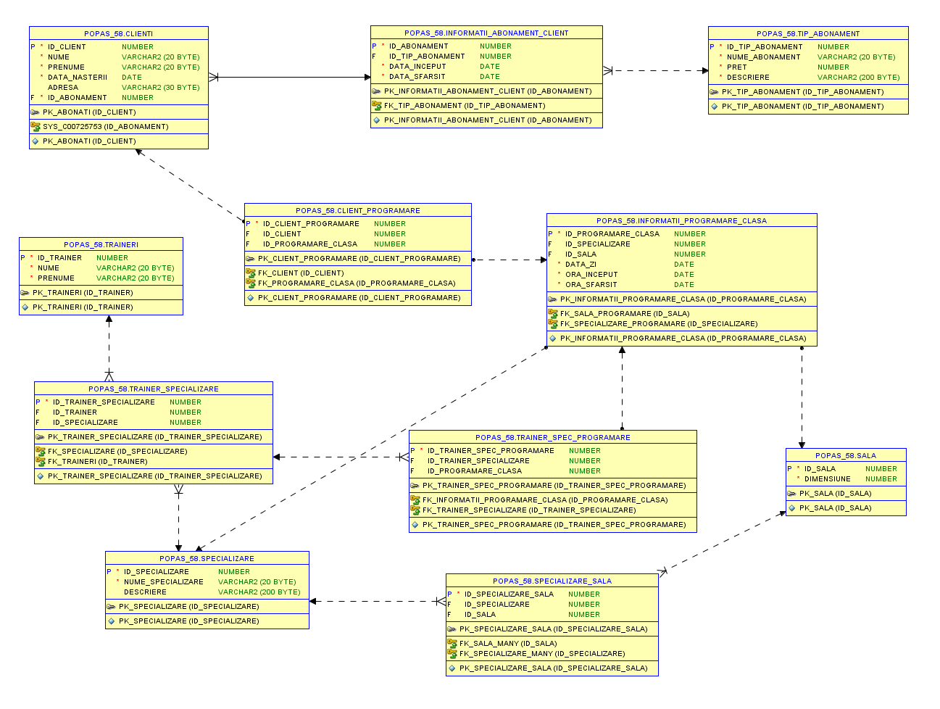

create table clienti

(

id_client number constraint pk_abonati primary key,

nume varchar2(20) not null,

prenume varchar2(20) not null,

data_nasterii date not null,

adresa varchar2(30),

id_abonament number not null

);

create table tip_abonament

(

id_tip_abonament number constraint pk_tip_abonament primary key,

nume_abonament varchar2(20) not null,

pret number not null,

descriere varchar2(200) not null

);

create table informatii_abonament_client

(

id_abonament number constraint pk_informatii_abonament_client primary key,

id_tip_abonament number constraint fk_tip_abonament references tip_abonament(id_tip_abonament),

data_inceput date not null,

data_sfarsit date not null

);

ALTER TABLE clienti

ADD FOREIGN KEY(id_abonament) REFERENCES informatii_abonament_client(id_abonament);

create table traineri

(

id_trainer number constraint pk_traineri primary key,

nume varchar2(20) not null,

prenume varchar2(20) not null,

specializari varchar2(20) not null

);

create table specializare

(

id_specializare number constraint pk_specializare primary key,

nume_specializare varchar2(20) not null,

descriere varchar2(200)

);

create table trainer_specializare

(

id_trainer_specializare number constraint pk_trainer_specializare primary key,

id_trainer number constraint fk_traineri references traineri(id_trainer),

id_specializare number constraint fk_specializare references specializare(id_specializare)

);

create table sala

(

id_sala number constraint pk_sala primary key,

dimensiune number not null

);

create table informatii_programare_clasa

(

id_programare_clasa number constraint pk_informatii_programare_clasa primary key,

id_specializare number constraint fk_specializare_programare references specializare(id_specializare),

id_sala number constraint fk_sala_programare references sala(id_sala),

data_zi date not null,

ora_inceput date not null,

ora_sfarsit date not null

);

create table client_programare

(

id_client_programare number constraint pk_client_programare primary key,

id_client number constraint fk_client references clienti(id_client),

id_programare_clasa number constraint fk_programare_clasa references informatii_programare_clasa(id_programare_clasa)

);

create table trainer_spec_programare

(

id_trainer_spec_programare number constraint pk_trainer_spec_programare primary key,

id_trainer_specializare number constraint fk_trainer_specializare references trainer_specializare(id_trainer_specializare),

id_programare_clasa number constraint fk_informatii_programare_clasa references informatii_programare_clasa(id_programare_clasa)

);

-- identifier too long error

create table specializare_sala

(

id_specializare_sala number constraint pk_specializare_sala primary key,

id_specializare number constraint fk_specializare_many references specializare(id_specializare),

id_sala number constraint fk_sala_many references sala(id_sala)

);

alter table traineri

drop column specializari;

-- inserturi

insert into tip_abonament(id_tip_abonament,nume_abonament,pret, descriere)

values(1,'Day time',120,'acces zilnic pana la ora 16');

insert into tip_abonament(id_tip_abonament,nume_abonament,pret, descriere)

values(2,'Full time',200,'acces la orice ora');

insert into tip_abonament(id_tip_abonament,nume_abonament,pret, descriere)

values(3,'Full time',220,'acces la orice ora');

insert into informatii_abonament_client(id_abonament, id_tip_abonament, data_inceput, data_sfarsit)

values(1,1,to_date('13/01/2020','dd/mm/yyyy'),to_date('12/02/2020','dd/mm/yyyy'));

insert into informatii_abonament_client(id_abonament, id_tip_abonament, data_inceput, data_sfarsit)

values(2,2,to_date('16/03/2020','dd/mm/yyyy'),to_date('15/04/2020','dd/mm/yyyy'));

insert into informatii_abonament_client(id_abonament, id_tip_abonament, data_inceput, data_sfarsit)

values(3,3,to_date('16/03/2020','dd/mm/yyyy'),to_date('15/04/2020','dd/mm/yyyy'));

insert into clienti(id_client,nume,prenume,data_nasterii,adresa,id_abonament)

values(1,'Cristian','Dinca',to_date('03/11/2001', 'DD/MM/YYYY'),'str mihail moxa 2',2);

insert into clienti(id_client,nume,prenume,data_nasterii,adresa,id_abonament)

values(2,'Alexandru','Ioan',to_date('09/03/1999', 'DD/MM/YYYY'),'str mihail moxa 11',1);

insert into clienti(id_client,nume,prenume,data_nasterii,adresa,id_abonament)

values(3,'Costel','Ioan',to_date('19/05/1999', 'DD/MM/YYYY'),'str alexandru cel bun 10',1);

insert into clienti(id_client,nume,prenume,data_nasterii,adresa,id_abonament)

values(4,'Vasilian','Ion',to_date('20/11/1999', 'DD/MM/YYYY'),'str alexandru cel bun 7',1);

insert into clienti(id_client,nume,prenume,data_nasterii,adresa,id_abonament)

values(5,'Cristian','Cornel',to_date('03/12/2005', 'DD/MM/YYYY'),'str mihail moxa 2',3);

insert into specializare(id_specializare, nume_specializare, descriere)

values(1,'antrenor personal','ajutor pentru atingerea obiectivelor sportive personale');

insert into specializare(id_specializare, nume_specializare, descriere)

values(2,'yoga','Practica yoga are ca scop flexibilitatea corpul, linistirea mintii si recapatarea starii de bine in intregul corp');

insert into specializare(id_specializare, nume_specializare, descriere)

values(3,'cardio','Este o specializare ce presupune exercitii ce stimuleaza frecventa cardiaca, fiind suficient de antrenanta');

insert into traineri(id_trainer, nume, prenume)

values(1,'Chiriac','Vlad');

insert into traineri(id_trainer, nume, prenume)

values(2,'Marinescu','Oana');

insert into traineri(id_trainer, nume, prenume)

values(3,'Cristian','Ionita');

insert into trainer_specializare(id_trainer_specializare,id_trainer,id_specializare)

values(1,1,1);

insert into trainer_specializare(id_trainer_specializare,id_trainer,id_specializare)

values(2,1,2);

insert into trainer_specializare(id_trainer_specializare,id_trainer,id_specializare)

values(3,1,3);

insert into trainer_specializare(id_trainer_specializare,id_trainer,id_specializare)

values(4,2,1);

insert into trainer_specializare(id_trainer_specializare,id_trainer,id_specializare)

values(5,3,1);

insert into trainer_specializare(id_trainer_specializare,id_trainer,id_specializare)

values(6,3,3);

insert into trainer_specializare(id_trainer_specializare,id_trainer,id_specializare)

values(7,2,3);

insert into sala(id_sala, dimensiune)

values(1,40);

insert into sala(id_sala, dimensiune)

values(2,70);

insert into specializare_sala(id_specializare_sala,id_sala,id_specializare)

values(1,1,2);

insert into specializare_sala(id_specializare_sala,id_sala,id_specializare)

values(2,1,3);

insert into specializare_sala(id_specializare_sala,id_sala,id_specializare)

values(3,2,3);

insert into informatii_programare_clasa(id_programare_clasa, id_specializare, id_sala, data_zi, ora_inceput, ora_sfarsit)

values(1,3,1,to_date('18/03/2020', 'DD/MM/YYYY'),to_date('15:30', 'HH24:MI'),to_date('17:30', 'HH24:MI'));

insert into informatii_programare_clasa(id_programare_clasa, id_specializare, id_sala, data_zi, ora_inceput, ora_sfarsit)

values(2,3,2,to_date('18/03/2020', 'DD/MM/YYYY'),to_date('16:20', 'HH24:MI'),to_date('17:45', 'HH24:MI'));

insert into trainer_spec_programare(id_trainer_spec_programare,id_trainer_specializare,id_programare_clasa)

values(1,3,1);

insert into trainer_spec_programare(id_trainer_spec_programare,id_trainer_specializare,id_programare_clasa)

values(2,7,1);

insert into trainer_spec_programare(id_trainer_spec_programare,id_trainer_specializare,id_programare_clasa)

values(3,6,2);

insert into client_programare(id_client_programare,id_client,id_programare_clasa)

values(1,1,1);

insert into client_programare(id_client_programare,id_client,id_programare_clasa)

values(2,2,1);

insert into client_programare(id_client_programare,id_client,id_programare_clasa)

values(3,4,1);

insert into client_programare(id_client_programare,id_client,id_programare_clasa)

values(4,3,2);

--1. Reduceti abonamentul cu 10% clientilor nascuti in luna “decembrie”

update tip_abonament

set pret=pret-0.1*pret

where (select t.id_tip_abonament from clienti c, informatii_abonament_client i, tip_abonament t

where t.id_tip_abonament=i.id_tip_abonament and c.id_abonament=i.id_abonament and extract(month from c.data_nasterii)=12)=tip_abonament.id_tip_abonament;

-- 2. Reduceti cu 10 locuri dimensiunea salilor care au specializarea “yoga”

update sala

set dimensiune =dimensiune -10

where dimensiune>10 and

(select s.id_sala from specializare_sala s, sala, specializare sp where s.id_sala=sala.id_sala and s.id_specializare=sp.id_specializare and sp.nume_specializare='yoga')=sala.id_sala;

--3. Mutati pe 3 decembrie 2020 programarile de clasa unde participa mai mult de 2 clienti

update informatii_programare_clasa

set data_zi=to_date('03/12/2020', 'dd/mm/yyyy')

where (select i.id_programare_clasa from client_programare c, informatii_programare_clasa i

where c.id_programare_clasa=i.id_programare_clasa

group by i.id_programare_clasa

having count(c.id_client)>=2)=informatii_programare_clasa.id_programare_clasa;

--4. Modificati prenumele trainer-ului cu id-ul 2 in “Cristian”

update traineri

set prenume='Cristian'

where id_trainer=2;

--5. Modificati adresa clientilor care au numele “Cristian” si care sunt nascuti dupa anul 2002 in "SUA"

update clienti

set adresa='SUA'

where extract(year from data_nasterii)>2002 and nume='Cristian';

-- 5 operații de interogare a datelor utilizând joncțiuni și funcții scalare diverse

**-- jonctiune pentru a calcula numarul de traineri de la fiecare programare**

SELECT ipc.id_programare_clasa, COUNT(tsp.id_trainer_specializare) as "numar traineri", ipc.id_sala, ipc.data_zi, ipc.ora_inceput, ipc.ora_sfarsit

FROM informatii_programare_clasa ipc

join trainer_spec_programare tsp ON ipc.id_programare_clasa = tsp.id_programare_clasa

GROUP BY ipc.id_programare_clasa, ipc.id_sala, ipc.data_zi, ipc.ora_inceput, ipc.ora_sfarsit; 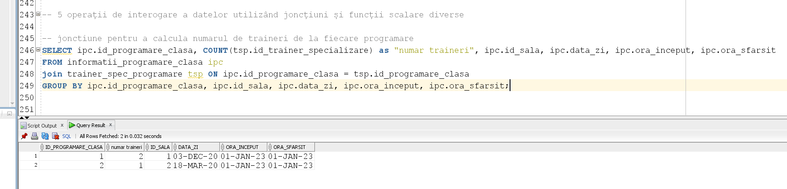

**-- jonctiune pentru a vedea fiecare trainer si descrierea specializarilor lui**

SELECT t.id_trainer,

CONCAT(s.nume_specializare, s.descriere)

FROM trainer_specializare t

JOIN specializare s ON t.id_specializare = s.id_specializare;

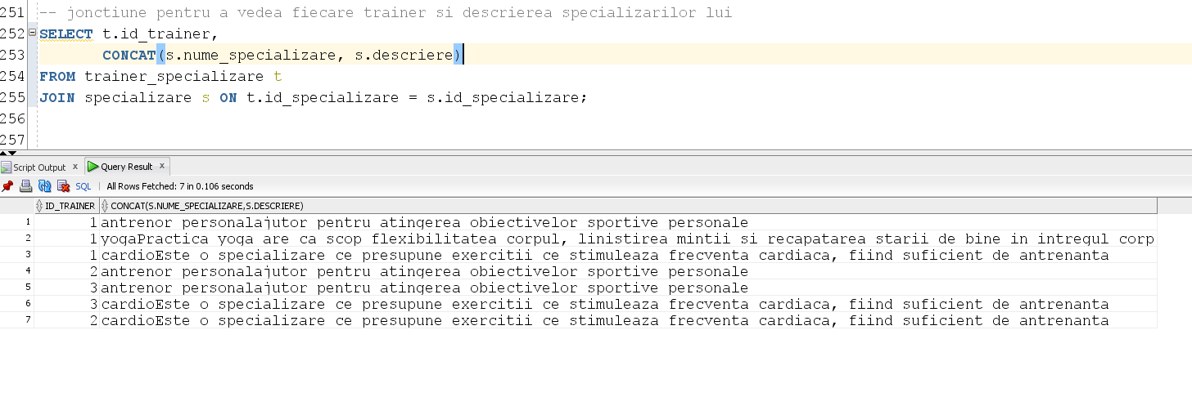

**-- jonctiune pentru a vedea datele despre sala in cazul programarilor de clase din luna decembrie**

select *

from informatii_programare_clasa i, sala s

where i.id_sala=s.id_sala and extract(month from i.data_zi)=12;

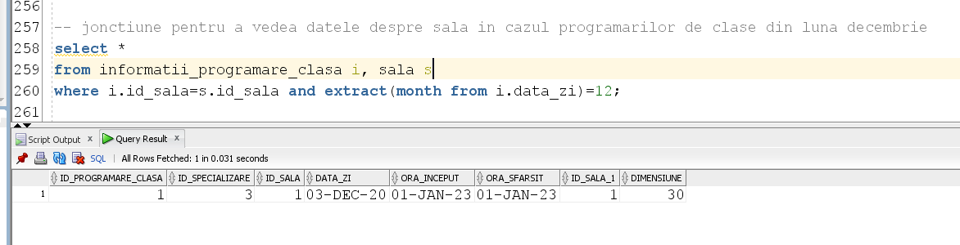

Semestrul 2

## **TEMA - Proiect SGBD, v.1**

Utilizând schema BD de la proiect (cel din semestrul 1, care va fi continuat în acest semestru), construiți cel puțin 5 blocuri PL/SQL care să conțină:

* structuri de control
* cursori impliciți
* cursori expliciți

Notă: se punctează complexitatea blocurilor create; acestea ar trebui să includă **simultan**cât mai multe dintre mecanismele învățate: structuri de control, cursori...

-- 1.Se afiseaza informatii despre clientul cu ID-ul dat

dbms_output.enable(buffer_size IN INTEGER DEFAULT 20000);

exec dbms_output.enable(1000000);

SET SERVEROUTPUT ON

DECLARE

client_id clienti.id_client%TYPE :='&id' ;

client_nume clienti.nume%TYPE;

client_prenume clienti.prenume%TYPE;

abonament_nume tip_abonament.nume_abonament%TYPE;

abonament_descriere tip_abonament.descriere%TYPE;

BEGIN

SELECT nume, prenume INTO client_nume, client_prenume FROM clienti WHERE id_client = client_id;

IF SQL%FOUND=TRUE THEN

DBMS_OUTPUT.PUT_LINE('Nume client: ' || client_nume || ' ' || client_prenume);

SELECT nume_abonament, descriere INTO abonament_nume, abonament_descriere

FROM tip_abonament JOIN informatii_abonament_client ON

tip_abonament.id_tip_abonament = informatii_abonament_client.id_tip_abonament

WHERE id_abonament = (SELECT id_abonament FROM clienti WHERE id_client = client_id);

DBMS_OUTPUT.PUT_LINE('Tip abonament: ' || abonament_nume);

DBMS_OUTPUT.PUT_LINE('Descriere abonament: ' || abonament_descriere);

ELSE

DBMS_OUTPUT.PUT_LINE('Nu exista clientul cu id ' || client_id);

END IF;

END;

/

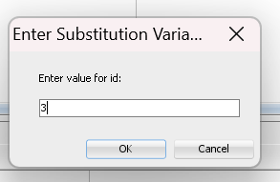

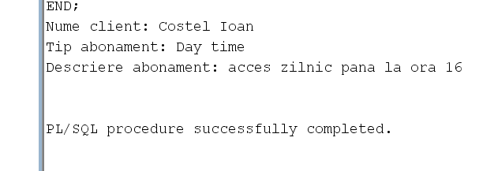

-- 2. Sa se afiseze numele si descrierea tuturor tipurilor de abonamente

DECLARE

v_nume_abonament tip_abonament.nume_abonament%TYPE;

v_descriere tip_abonament.descriere%TYPE;

v_pret tip_abonament.pret%TYPE;

BEGIN

FOR i IN (SELECT nume_abonament, descriere, pret FROM tip_abonament)

LOOP

v_nume_abonament := i.nume_abonament;

v_descriere := i.descriere;

v_pret := i.pret;

DBMS_OUTPUT.PUT_LINE('Tip abonament: ' || v_nume_abonament || ' - Descriere: ' ||

v_descriere || ' - Pret: ' || v_pret);

END LOOP;

END;

/

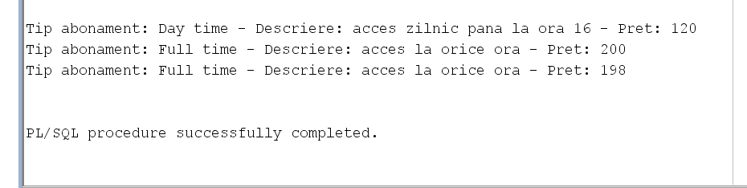

-- 3. Afiseaza numele si specializarea tuturor trainerilor

DECLARE

CURSOR c_traineri IS

SELECT t.nume, s.nume_specializare

FROM traineri t

JOIN trainer_specializare ts ON t.id_trainer = ts.id_trainer

JOIN specializare s ON ts.id_specializare = s.id_specializare;

BEGIN

FOR trainer IN c_traineri LOOP

DBMS_OUTPUT.PUT_LINE('Nume: ' || trainer.nume || ', Specializare: ' || trainer.nume_specializare);

END LOOP;

END;

/

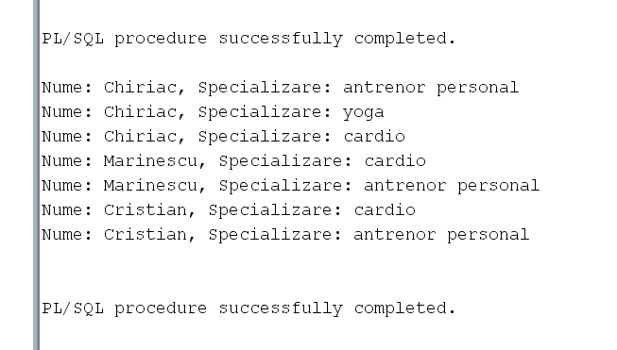

-- 4. Afiseaza clientii majori

DECLARE

CURSOR majori IS

SELECT id_client, nume, prenume, data_nasterii, adresa

FROM clienti

WHERE months_between(sysdate, data_nasterii)/12 >= 18;

BEGIN

FOR i IN majori

LOOP

DBMS_OUTPUT.PUT_LINE('Client: ' || i.id_client || ' ' || i.nume|| ' '|| i.prenume

|| ' ' || i.data_nasterii || ' ' || i.adresa);

END LOOP;

END;

/

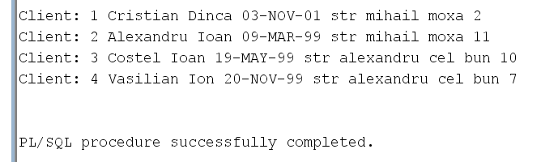

-- 5. Modifica adresa clientului cu ID=1 si afiseaza numarul de modificari efectuate

DECLARE

v_num_rows_updated INTEGER;

BEGIN

UPDATE clienti

SET adresa = '&adresa'

WHERE id_client = 1;

v_num_rows_updated := SQL%ROWCOUNT;

DBMS_OUTPUT.PUT_LINE('Numarul de randuri actualizate: ' || v_num_rows_updated);

END;

/

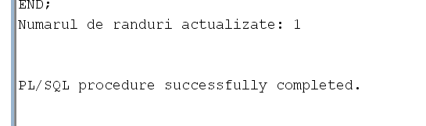

## **TEMA - Proiect SGBD, v.2**

Utilizând schema BD de la proiect (cel din semestrul 1, care va fi continuat în acest semestru), construiți cel puțin 4 blocuri PL/SQL care să conțină:

* excepții implicite (de sistem)
* excepții explicite (definite de utilizator)

Nota: se punctează complexitatea blocurilor create; acestea ar trebui sa includă simultan cât mai multe dintre mecanismele învățate: structuri de control, cursori, excepții...

----- 1.Bloc PL/SQL pentru actualizarea numelui unui client in tabela clienti

DECLARE

v_id_client NUMBER := &id;

verificare_id NUMBER;

v_nume VARCHAR2(20) := '&nume_update';

BEGIN

SELECT id_client INTO verificare_id FROM CLIENTI WHERE v_id_client= clienti.id_client;

UPDATE clienti SET nume = v_nume WHERE id_client = v_id_client;

EXCEPTION

WHEN NO_DATA_FOUND THEN

dbms_output.put_line('Id-ul clientului nu exista!');

END;

/

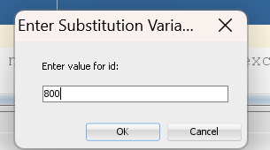

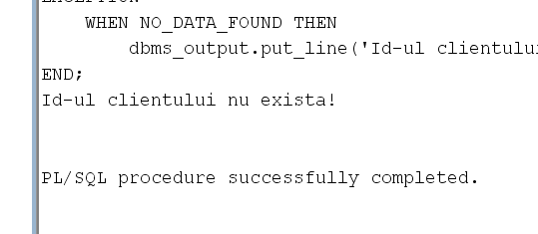

--2. bloc pl/sql care sa afiseze primii 3 cei mai batrani clienti, si daca nu exista sa se scrie o exceptie personalizata

DECLARE

CURSOR c_clienti IS

SELECT id_client, nume, prenume, data_nasterii

FROM clienti

ORDER BY data_nasterii DESC

FETCH FIRST 3 ROWS ONLY;

v_id_client clienti.id_client%TYPE;

v_nume clienti.nume%TYPE;

v_prenume clienti.prenume%TYPE;

v_data_nasterii clienti.data_nasterii%TYPE;

v_count INTEGER:=0;

clienti_insuficienti EXCEPTION;

BEGIN

SELECT COUNT(*) INTO v_count FROM clienti; -- numara numarul de clienti

IF v_count < 3 THEN -- verifica daca exista mai putin de 3 clienti

RAISE clienti_insuficienti;

END IF;

DBMS_OUTPUT.PUT_LINE('Primii 3 cei mai batrani clienti:');

FOR r_clienti IN c_clienti LOOP

v_id_client := r_clienti.id_client;

v_nume := r_clienti.nume;

v_prenume := r_clienti.prenume;

v_data_nasterii := r_clienti.data_nasterii;

DBMS_OUTPUT.PUT_LINE(v_nume || ' ' || v_prenume || ' - Data nasterii: ' || v_data_nasterii);

END LOOP;

EXCEPTION

WHEN clienti_insuficienti THEN DBMS_OUTPUT.PUT_LINE('Clienti insuficienti!');

END;

/

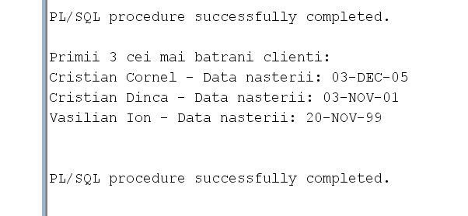

-- 3. doar specializarile existente în tabela "specializare" pot fi atribuite unui trainer:

DECLARE

trainer_specializare_exception EXCEPTION;

cheie_duplicata EXCEPTION;

---00001 CODUL ERORII PT ACEASTA EXCEPTIE

v_verif NUMBER;

v_id_trainer_specializare trainer_specializare.id_trainer_specializare%TYPE;

v_id_trainer trainer_specializare.id_trainer%TYPE;

v_id_specializare trainer_specializare.id_specializare%TYPE;

PRAGMA EXCEPTION_INIT(cheie_duplicata,-00001);

BEGIN

FOR i IN 1..&num_values LOOP

v_id_trainer_specializare := &id_trainer_specializare;

v_id_trainer := &id_trainer;

v_id_specializare := &id_specializare;

BEGIN

SELECT id_specializare INTO v_verif FROM specializare s WHERE s.id_specializare = v_id_specializare;

INSERT INTO trainer_specializare (id_trainer_specializare, id_trainer, id_specializare)

VALUES (v_id_trainer_specializare, v_id_trainer, v_id_specializare);

DBMS_OUTPUT.PUT_LINE(“Row inserted successfully.”);

EXCEPTION

WHEN NO_DATA_FOUND THEN

DBMS_OUTPUT.PUT_LINE(“Specializarea nu exista in tabela "specializare”);

WHEN cheie_duplicata THEN

DBMS_OUTPUT.PUT_LINE(“Cheie duplicata”);

END;

END LOOP;

COMMIT;

END;

/

DECLARE

trainer_specializare_exception EXCEPTION;

cheie_duplicata EXCEPTION;

---00001 CODUL ERORII PT ACEASTA EXCEPTIE

v_verif NUMBER;

PRAGMA EXCEPTION_INIT(cheie_duplicata,-00001);

BEGIN

--INSERT INTO trainer_specializare (id_trainer_specializare, id_trainer, id_specializare)

--VALUES (1, 1, 1);

--INSERT INTO trainer_specializare (id_trainer_specializare, id_trainer, id_specializare)

--VALUES (2, 2, 3);

--INSERT INTO trainer_specializare (id_trainer_specializare, id_trainer, id_specializare)

--VALUES (3, 3, 4);

--INSERT INTO trainer_specializare (id_trainer_specializare, id_trainer, id_specializare)

--VALUES (4, 4, 2);

--INSERT INTO trainer_specializare (id_trainer_specializare, id_trainer, id_specializare)

--VALUES (5, 5, 5);

--INSERT INTO trainer_specializare (id_trainer_specializare, id_trainer, id_specializare)

--VALUES (5, 5, 5);

SELECT id_specializare into v_verif from specializare s where s.id_specializare=200;

INSERT INTO trainer_specializare (id_trainer_specializare, id_trainer, id_specializare)

VALUES (8, 4, 200);

EXCEPTION

WHEN NO_DATA_FOUND THEN

DBMS_OUTPUT.PUT_LINE('Specializarea nu exista in tabela "specializare"');

WHEN cheie_duplicata THEN

DBMS_OUTPUT.PUT_LINE('Cheie duplicata');

END;

/

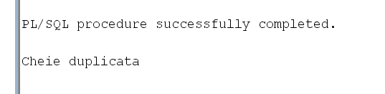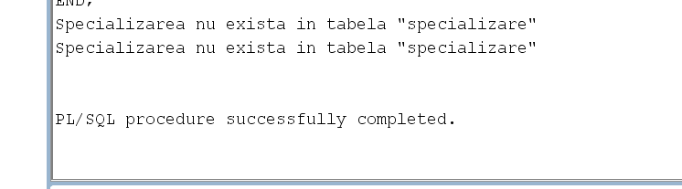

-- 4 Într-un bloc PL/SQL utilizati un cursor parametrizat pentru a prelua numele si adresa clientilor al caror abonament este dat ca parametru.

DECLARE

CURSOR client_cursor (p_id_abonament IN NUMBER) IS

SELECT c.nume, c.adresa

FROM clienti c

WHERE c.id_abonament = p_id_abonament;

v_nume clienti.nume%TYPE;

v_adresa clienti.adresa%TYPE;

id_abonament_cautat number:=&id_abonament_cautat;

verif number;

BEGIN

SELECT id_tip_abonament into verif from tip_abonament a where id_abonament_cautat = a.id_tip_abonament;

FOR client_c IN client_cursor(id_abonament_cautat) LOOP

v_nume := client_c.nume;

v_adresa := client_c.adresa;

DBMS_OUTPUT.PUT_LINE('Nume: ' || v_nume || ', Adresa: ' || v_adresa);

END LOOP;

EXCEPTION

WHEN NO_DATA_FOUND THEN

DBMS_OUTPUT.PUT_LINE('NU EXISTA ID ABONAMENT CAUTAT');

END;

/

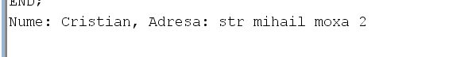

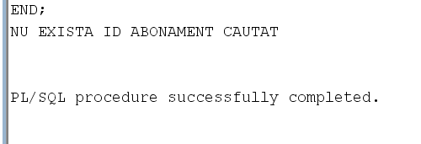

## **TEMA - Proiect SGBD, v.3**

Utilizând schema BD de la proiect (cel din semestrul 1, care va fi continuat în acest semestru), construiți cel puțin:

* 3 proceduri
* 3 funcții

(+ apelurile aferente)

*Notă*: se punctează complexitatea subprogramelor create; acestea ar trebui să includă simultan cât mai multe dintre mecanismele învățate: structuri de control, cursori, excepții, tipuri de date compuse...

-- 1. afisarea informatiilor despre tot clientii care au abonamente incheiate intr-un anumit interval de timp

CREATE OR REPLACE PROCEDURE afisare_clienti_abonamente

(data_start IN DATE, data_end IN DATE)

AS

v_count INTEGER;

BEGIN

SELECT COUNT(*)

INTO v_count

FROM clienti c

JOIN informatii_abonament_client ia ON c.id_abonament = ia.id_abonament

JOIN tip_abonament ta ON ia.id_tip_abonament = ta.id_tip_abonament

WHERE ia.data_inceput BETWEEN data_start AND data_end;

IF v_count = 0 THEN

DBMS_OUTPUT.PUT_LINE('Nu exista clienti in intervalul dorit!');

ELSE

FOR client IN (SELECT c.nume, c.prenume, c.adresa, ia.data_inceput, ia.data_sfarsit, ta.nume_abonament, ta.pret, ta.descriere

FROM clienti c

JOIN informatii_abonament_client ia ON c.id_abonament = ia.id_abonament

JOIN tip_abonament ta ON ia.id_tip_abonament = ta.id_tip_abonament

WHERE ia.data_inceput BETWEEN data_start AND data_end)

LOOP

DBMS_OUTPUT.PUT_LINE(client.nume || ' ' || client.prenume || ', ' || client.adresa || ', Abonament ' || client.nume_abonament || ', Pret: ' || client.pret || ' lei, Perioada: ' || client.data_inceput || ' - ' || client.data_sfarsit);

END LOOP;

END IF;

END;

/

EXECUTE afisare_clienti_abonamente('01-JAN-2020', '31-JAN-2020');

EXECUTE afisare_clienti_abonamente('01-JAN-2023', '31-JAN-2023');

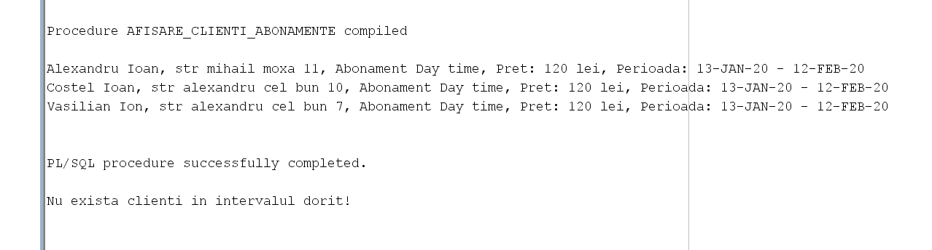

--2. Returnare numar de clienti cu abonament de tipul dat

CREATE OR REPLACE PROCEDURE nr_clienti_abonament

(p_id_abonament IN NUMBER, p_nr_clienti OUT NUMBER)

IS

BEGIN

SELECT COUNT(*) INTO p_nr_clienti

FROM clienti

WHERE id_abonament = p_id_abonament;

DBMS_OUTPUT.PUT_LINE('Numarul de clienti cu abonamentul cu id-ul '||p_id_abonament||' este: '||p_nr_clienti);

EXCEPTION

WHEN NO_DATA_FOUND THEN

DBMS_OUTPUT.PUT_LINE('Nu exista abonament cu id-ul specificat');

END;

/

DECLARE

nr_clienti NUMBER;

BEGIN

nr_clienti_abonament(&id_abonament, nr_clienti);

END;

/

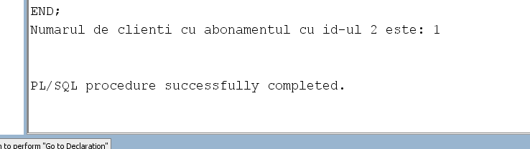

-- 3. procedura - cel mai lung abonament

CREATE OR REPLACE PROCEDURE cel_mai_lung_abonament

IS

v_max NUMBER;

v_id_abonament informatii_abonament_client.id_abonament%TYPE;

v_data_inceput informatii_abonament_client.data_inceput%TYPE;

v_data_sfarsit informatii_abonament_client.data_sfarsit%TYPE;

v_diferenta NUMBER;

CURSOR c_abonamente IS

SELECT id_abonament, data_inceput, data_sfarsit

FROM informatii_abonament_client;

BEGIN

v_max := 0;

v_id_abonament := NULL;

FOR abonament IN c_abonamente LOOP

v_diferenta := abonament.data_sfarsit - abonament.data_inceput;

IF v_diferenta > v_max THEN

v_max := v_diferenta;

v_id_abonament := abonament.id_abonament;

v_data_inceput := abonament.data_inceput;

v_data_sfarsit := abonament.data_sfarsit;

END IF;

END LOOP;

DBMS_OUTPUT.PUT_LINE('Id-ul abonamentului cu cea mai lunga perioada este: ' || v_id_abonament);

DBMS_OUTPUT.PUT_LINE('Data inceput: ' || v_data_inceput);

DBMS_OUTPUT.PUT_LINE('Data sfarsit: ' || v_data_sfarsit);

DBMS_OUTPUT.PUT_LINE('Durata: ' || v_max || ' zile');

END;

/

EXECUTE cel_mai_lung_abonament;

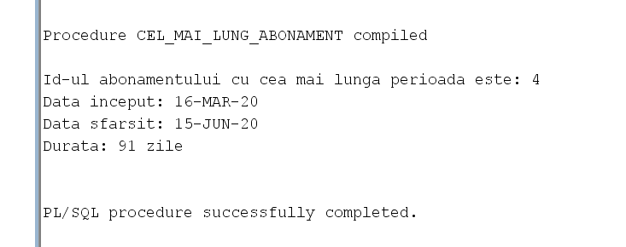

-- 1. numarul de clienti cu numele dat ca parametru

CREATE OR REPLACE FUNCTION numar_clienti_cu_numele

(nume_client IN VARCHAR2)

RETURN NUMBER

IS

nr_clienti NUMBER := 0;

CURSOR c_clienti IS SELECT COUNT(*) AS nr_clienti FROM clienti WHERE nume = nume_client;

BEGIN

OPEN c_clienti;

FETCH c_clienti INTO nr_clienti;

CLOSE c_clienti;

DBMS_OUTPUT.PUT_LINE('Numarul de clienti cu numele ' || nume_client || ' este: ' || nr_clienti);

RETURN nr_clienti;

END;

/

DECLARE

nr_clienti NUMBER;

nr_clienti2 NUMBER;

BEGIN

nr_clienti := numar_clienti_cu_numele('Dinca');

nr_clienti2 := numar_clienti_cu_numele('Cristian');

END;

/

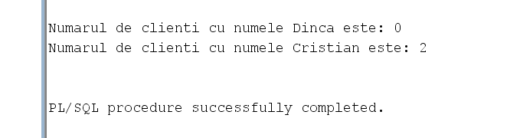

-- 2. creeaza o functie care sa returneze un sir de caractere cu numele trainerului cu cele mai multe specializari, si numele lui

CREATE OR REPLACE PROCEDURE trainer_max_specializari1

IS

v_nume_trainer VARCHAR2(20);

v_max_specializari NUMBER(20);

BEGIN

SELECT t.nume || ' ' || t.prenume, COUNT(ts.id_specializare) INTO v_nume_trainer, v_max_specializari

FROM traineri t

INNER JOIN trainer_specializare ts ON t.id_trainer = ts.id_trainer

GROUP BY t.nume, t.prenume

HAVING COUNT(ts.id_specializare) = (SELECT MAX(COUNT(id_specializare)) FROM trainer_specializare GROUP BY id_trainer);

DBMS_OUTPUT.PUT_LINE('Trainerul cu cele mai multe specializari este: ' || v_nume_trainer || ' cu numarul de specializari: ' || v_max_specializari) ;

END;

/

BEGIN

trainer_max_specializari1;

END;

/

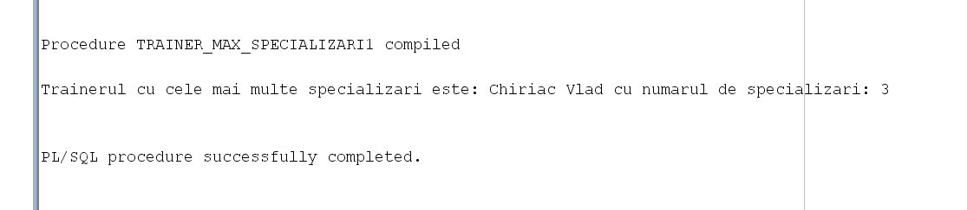

-- 3. numarul de clase la care a participat clientul cu id-ul dat ca parametru

CREATE OR REPLACE FUNCTION numar_clase_client(p_id_client IN clienti.id_client%TYPE)

RETURN NUMBER

IS

v_nr_clase NUMBER;

v_id_client number;

BEGIN

SELECT id_client

into v_id_client

FROM clienti

WHERE p_id_client = id_client;

SELECT COUNT(*)

INTO v_nr_clase

FROM client_programare cp

JOIN clienti c ON cp.id_client = c.id_client

JOIN informatii_programare_clasa ipc ON cp.id_programare_clasa = ipc.id_programare_clasa

WHERE c.id_client = p_id_client;

DBMS_OUTPUT.PUT_LINE('Numarul de clase la care a participat clientul cu ID ' || p_id_client || ' este ' || v_nr_clase);

RETURN v_nr_clase;

EXCEPTION

WHEN NO_DATA_FOUND THEN

DBMS_OUTPUT.PUT_LINE('Nu exista nicio programare la care a participat clientul cu ID ' || p_id_client);

RETURN NULL;

END;

/

BEGIN

DBMS_OUTPUT.PUT_LINE(numar_clase_client(1));

DBMS_OUTPUT.PUT_LINE(numar_clase_client(300));

END;

/

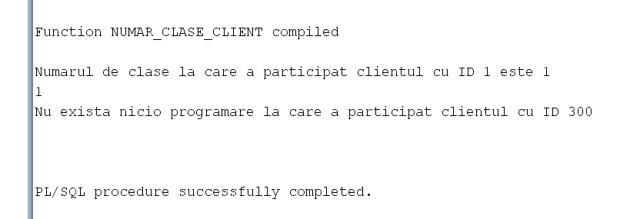

**Pachete**

CREATE OR REPLACE PACKAGE pachet_subprograme1 IS

PROCEDURE afisare_clienti_abonamente(data_start IN DATE, data_end IN DATE);

PROCEDURE nr_clienti_abonament(p_id_abonament IN NUMBER, p_nr_clienti OUT NUMBER);

PROCEDURE cel_mai_lung_abonament;

END pachet_subprograme1;

/

CREATE OR REPLACE PACKAGE BODY pachet_subprograme1 IS

PROCEDURE afisare_clienti_abonamente(data_start IN DATE, data_end IN DATE)

AS

v_count INTEGER;

BEGIN

SELECT COUNT(*)

INTO v_count

FROM clienti c

JOIN informatii_abonament_client ia ON c.id_abonament = ia.id_abonament

JOIN tip_abonament ta ON ia.id_tip_abonament = ta.id_tip_abonament

WHERE ia.data_inceput BETWEEN data_start AND data_end;

IF v_count = 0 THEN

DBMS_OUTPUT.PUT_LINE('Nu exista clienti in intervalul dorit!');

ELSE

FOR client IN (SELECT c.nume, c.prenume, c.adresa, ia.data_inceput, ia.data_sfarsit, ta.nume_abonament, ta.pret, ta.descriere

FROM clienti c

JOIN informatii_abonament_client ia ON c.id_abonament = ia.id_abonament

JOIN tip_abonament ta ON ia.id_tip_abonament = ta.id_tip_abonament

WHERE ia.data_inceput BETWEEN data_start AND data_end)

LOOP

DBMS_OUTPUT.PUT_LINE(client.nume || ' ' || client.prenume || ', ' || client.adresa || ', Abonament ' || client.nume_abonament || ', Pret: ' || client.pret || ' lei, Perioada: ' || client.data_inceput || ' - ' || client.data_sfarsit);

END LOOP;

END IF;

END;

PROCEDURE nr_clienti_abonament(p_id_abonament IN NUMBER, p_nr_clienti OUT NUMBER)

IS

BEGIN

SELECT COUNT(*)

INTO p_nr_clienti

FROM clienti

WHERE id_abonament = p_id_abonament;

DBMS_OUTPUT.PUT_LINE('Numarul de clienti cu abonamentul cu id-ul '||p_id_abonament||' este: '||p_nr_clienti);

EXCEPTION

WHEN NO_DATA_FOUND THEN

DBMS_OUTPUT.PUT_LINE('Nu exista abonament cu id-ul specificat');

END;

PROCEDURE cel_mai_lung_abonament

IS

v_max NUMBER;

v_id_abonament informatii_abonament_client.id_abonament%TYPE;

v_data_inceput informatii_abonament_client.data_inceput%TYPE;

v_data_sfarsit informatii_abonament_client.data_sfarsit%TYPE;

v_diferenta NUMBER;

CURSOR c_abonamente IS

SELECT id_abonament, data_inceput, data_sfarsit

FROM informatii_abonament_client;

BEGIN

v_max := 0;

v_id_abonament := NULL;

FOR abonament IN c_abonamente LOOP

v_diferenta := abonament.data_sfarsit - abonament.data_inceput;

IF v_diferenta > v_max THEN

v_max := v_diferenta;

v_id_abonament := abonament.id_abonament;

v_data_inceput := abonament.data_inceput;

v_data_sfarsit := abonament.data_sfarsit;

END IF;

END LOOP;

DBMS_OUTPUT.PUT_LINE('Id-ul abonamentului cu cea mai lunga perioada este: ' || v_id_abonament);

DBMS_OUTPUT.PUT_LINE('Data inceput: ' || v_data_inceput);

DBMS_OUTPUT.PUT_LINE('Data sfarsit: ' || v_data_sfarsit);

DBMS_OUTPUT.PUT_LINE('Durata: ' || v_max || ' zile');

END;

END pachet_subprograme1;

/

BEGIN

pachet_subprograme1.afisare_clienti_abonamente('01-JAN-2020', '31-JAN-2020');

END;

/

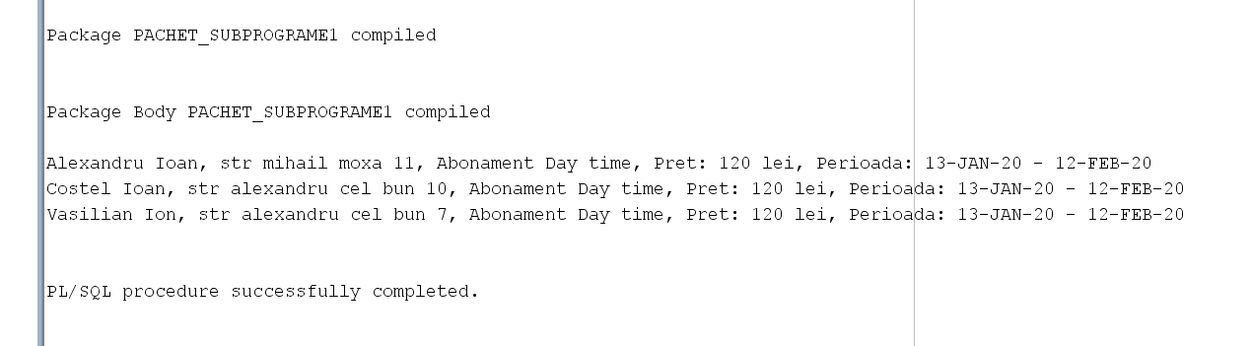

**TRIGERI**

CREATE OR REPLACE TRIGGER trg_update_tip_ab_cascada

BEFORE UPDATE OF id_tip_abonament ON tip_abonament

FOR EACH ROW

DECLARE

affected_rows NUMBER;

BEGIN

UPDATE informatii_abonament_client

SET id_tip_abonament = :NEW.id_tip_abonament

WHERE id_tip_abonament = :OLD.id_tip_abonament;

END;

/

UPDATE tip_abonament

SET id_tip_abonament=100

WHERE id_tip_abonament=2;

/

select * from informatii_abonament_client;

select * from tip_abonament;

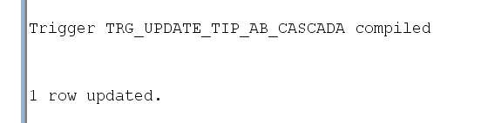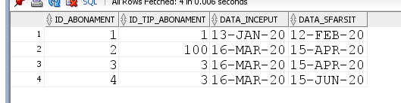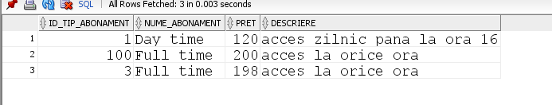

--2. -- sa se creeze un declansator prin care sa se impiedice adaugarea unei noi

-- specializari pentru un trainer daca are deja 3 specializari

CREATE OR REPLACE TRIGGER trg_check_trainer_specializare

BEFORE INSERT ON trainer_specializare

FOR EACH ROW

DECLARE

v_trainer_id traineri.id_trainer%TYPE;

v_specializari_count NUMBER;

BEGIN

-- Obținem id-ul trainerului pentru care se adaugă specializarea

SELECT id_trainer INTO v_trainer_id FROM traineri WHERE id_trainer = :NEW.id_trainer_specializare;

-- Numărăm specializările existente pentru trainer

SELECT COUNT(*) INTO v_specializari_count FROM trainer_specializare WHERE id_trainer = v_trainer_id;

-- Verificăm dacă numărul de specializări este deja 3

IF v_specializari_count >= 3 THEN

RAISE_APPLICATION_ERROR(-20001, 'Trainerul are deja 3 specializări. Nu se poate adăuga o nouă specializare.');

END IF;

END;

/

insert into specializare(id_specializare, nume_specializare, descriere)

values(4,'box','Sport in care doi adversari lupta între ei, pe ring, după anumite reguli, cu pumnii îmbracati in manusi speciale.');

insert into trainer_specializare(id_trainer_specializare,id_trainer,id_specializare)

values(1,1,4);

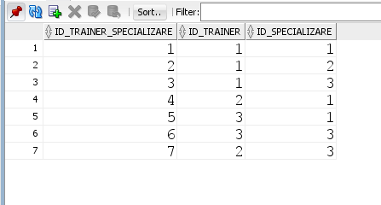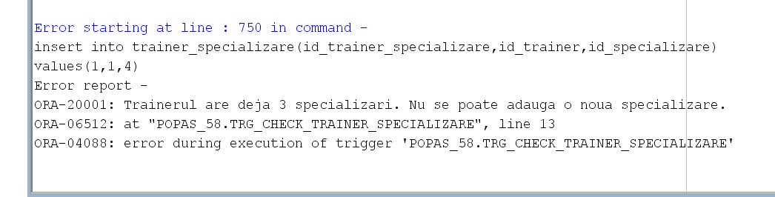

-- 3. sa se verifice daca sala este full cand se adauga un client la programare

CREATE OR REPLACE TRIGGER trg_adaugare_programari

BEFORE INSERT ON client_programare

FOR EACH ROW

DECLARE

numar_clienti NUMBER;

dimensiune_sala NUMBER;

BEGIN

SELECT COUNT(*) INTO numar_clienti

FROM client_programare

WHERE id_programare_clasa = :NEW.id_programare_clasa;

SELECT dimensiune INTO dimensiune_sala

FROM sala

WHERE id_sala = (SELECT id_sala FROM informatii_programare_clasa WHERE id_programare_clasa = :NEW.id_programare_clasa);

IF numar_clienti > dimensiune_sala THEN

RAISE_APPLICATION_ERROR(-20001, 'Sala este ocupată la maxim.');

END IF;

END;

/

insert into sala(id_sala, dimensiune)

values(5,1);

insert into informatii_programare_clasa(id_programare_clasa, id_specializare, id_sala, data_zi, ora_inceput, ora_sfarsit)

values(100,3,5,to_date('28/01/2023', 'DD/MM/YYYY'),to_date('15:30', 'HH24:MI'),to_date('17:30', 'HH24:MI'));

insert into client_programare(id_client_programare,id_client,id_programare_clasa)

values(800,1,100);

insert into client_programare(id_client_programare,id_client,id_programare_clasa)

values(801,2,100);